Sommario

MOOC – 2A SETTIMANA: SISTEMI DI BATTERIA & DI ILLUMINAZIONE

Descrizione generale del modulo
Il modulo intende illustrare agli insegnanti le modalità di impiego dei sistemi di batteria negli autoveicoli moderni e fornire una comprensione globale di come il campo delle conoscenze afferenti alle varie aree scientifiche possa essere applicato alle soluzioni utilizzate attualmente nel settore automobilistico.
Un altro obiettivo del modulo consiste nel presentare ai docenti le tipologie di utilizzo dell’illuminazione anteriore e posteriore delle autovetture, favorendo una comprensione dell’ingegneria del sistema che consentirà agli insegnanti di associare gli esperimenti e i contenuti trattati a scuola a specifiche funzionalità automobilistiche.
Terminologia di base & definizione del concetto di “batteria”
Tutte le tipologie di batteria si basano essenzialmente su una reazione elettrochimica. Le batterie convertono l’energia chimica in energia elettrica. Una batteria è composta da celle, terminali e un contenitore. In ciascuna cella troviamo l’elettrolita, elettrodi positivi e negativi e un separatore. Gli ioni con carica positiva e negativa sono detti rispettivamente cationi e anioni. L’elettrolita è un liquido al piombo acido, nichel-cadmio, litio ferro. Il separatore viene utilizzato per prevenire il passaggio di metalli, particelle di sostanza attiva e materiali di scarico dall’elettrodo di una polarità a quello di polarità opposta.
Tipologie di batterie più comuni impiegate nel settore automobilistico

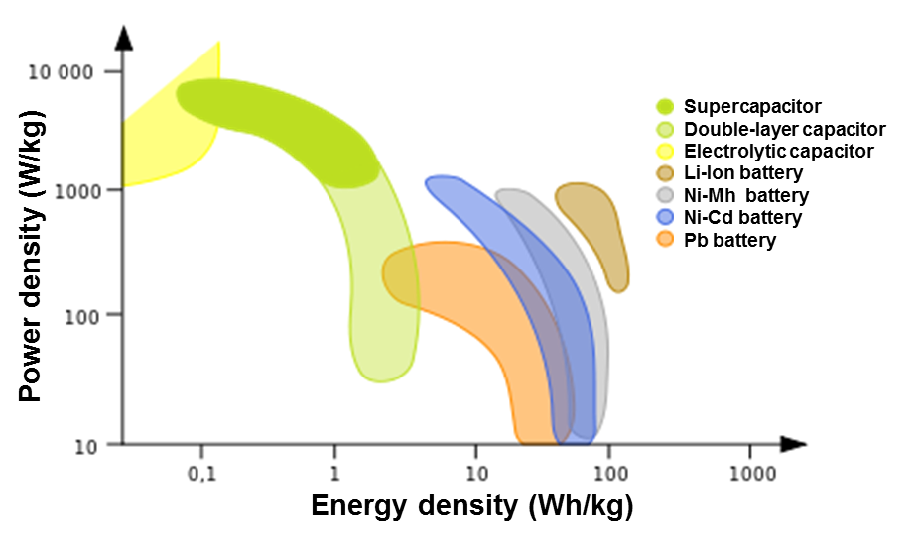
Batterie al piombo acido
Batterie al nichel-metallo idruro
Densità di potenza (Wh/Kg)
Batterie al nichel-cadmio
Batterie al litio
Batterie agli ioni di litio
Batterie ai polimeri di litio
Batterie al litio-ossigeno
Batterie al litio-zolfo

Figura 1 Densità di potenza vs densità energetica – Elcap, licenza CC0 1.0 Universal

Il Sistema di gestione delle batterie
Il sistema di gestione delle batterie (Battery Management System, BMS) è una delle unità più importanti delle auto elettriche. Tali veicoli richiedono spesso una corrente rapida ed elevata durante le operazioni di ricarica e di scarico, soprattutto nelle applicazioni ibride (HEV - Hybrid Electric Vehicle). Il BMS è un sistema elettronico che gestisce le celle nel pacchetto della batteria alle quali è collegato tramite una moltitudine di cavi. L’unità di controllo viene utilizzata per misurare, stimare e prevedere le possibilità di funzionamento per il periodo di tempo successivo.
Il BMS deve essere in grado di stabilire quando l’energia derivante dalla sorgente può essere accettata o trasmessa, allo scopo di consentire costantemente un’adeguata performance del veicolo. Le strategie di controllo utilizzate determinano l’impiego ottimale di energia e della vita della batteria.
La comunicazione tra tutte le unità di controllo tramite un’interfaccia di collegamento, che avviene in tempo reale e sulla base del rapido cambiamento delle condizioni di guida, è fondamentale per un corretto funzionamento.
Il BMS deve assolvere alle seguenti funzioni di base:
- proteggere le celle o la batteria da eventuali danni,
- prolungare la vita della batteria,
- mantenere la batteria in uno stato tale da consentire al componente di soddisfare tutti i requisiti funzionali previsti dalle specifiche di utilizzo,
- monitorare le condizioni delle singole celle che formano il pacchetto della batteria, e mantenere le stesse nell’ambito dei loro limiti di operatività.

L’impatto delle batterie sull’ambiente e sulla salute umana
Le batterie contengono svariate sostanze e metalli che permettono le reazioni chimiche al suo interno. Alcuni di questi materiali, quali ad esempio nichel, cadmio, piombo, mercurio, zinco, manganese, cobalto, cromo, vanadio e litio, sono estremamente tossici e velenosi.
Inquinamento dell’aria: le batterie si decompongono nelle discariche. Il processo della reazione fotochimica che avviene al loro interno contribuisce all’effetto serra e, di conseguenza, al riscaldamento globale e al cambiamento climatico.
Inquinamento di acqua e suolo: arrecano danno ai micro-organismi del suolo e interferiscono negativamente nella decomposizione della sostanza organica.
Minacce per la fauna selvatica: le sostanze tossiche si accumulano negli organismi dei pesci, causando una riduzione della loro popolazione.
Le nuove tecniche impiegate nell’elettrochimica possono diminuire l’impatto delle batterie sull’ambiente e sulla salute dell’uomo. I sistemi di batteria ricaricabili apportano naturalmente grandi vantaggi in questo senso, in quanto possono essere ricaricati e riutilizzati più volte. Si auspica inoltre una maggiore efficienza nella raccolta differenziata, e nel riutilizzo e nello smaltimento dei componenti delle batterie.

Concetti di base dei moderni sistemi di illuminazione
L’illuminazione anteriore adattiva è parte del sistema di sicurezza attivo delle autovetture di livello medio-elevato. Si tratta di soluzioni che offrono al conducente una visione ottimizzata nelle ore notturne e in altre situazioni di visibilità limitata durante la guida grazie non solo all’adattamento dell’angolo e dell’intensità di luce del faro ma anche a seguito della valutazione di altri fattori quali la velocità della vettura, l’angolo di sterzata, le condizioni meteorologiche, il tasso di imbardata e l’inclinazione del veicolo.
Il traffico che procede in direzione opposta spesso costringe il conducente a spegnere i fari abbaglianti, per evitare di abbagliare gli altri utenti. I nuovi sistemi di illuminazione consentono di ovviare a questo inconveniente e permettono al conducente di guidare costantemente con i fari abbaglianti accesi, grazie all’impiego della tecnica di mascheramento, che crea un fascio di luce in tempo reale. È il sistema di illuminazione adattivo dotato di telecamera e con fari abbaglianti anti-riverbero, che ha trovato un ulteriore sviluppo nella soluzione con proiettori Matrix, in grado di proiettare sulla scena più fasci di luce e sostituire gli elementi meccanici (tamburo rotante, motore passo-passo, ingranaggi …) con un impianto completamente digitale. Il sistema Matrix LED consiste di una telecamera, di un’unità di controllo Matrix LED e di moduli di luci Matrix LED.

